8月31日，海天塑机集团有限公司与TCL王牌电器（惠州）有限公司在海天通途路事业部举行战略合作框架协议签约仪式。

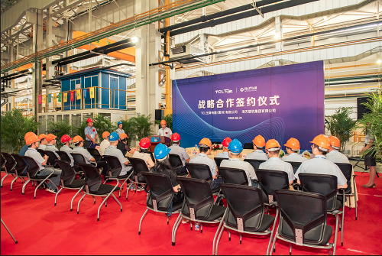
战略合作签约仪式现场
海天塑机集团总裁张剑峰等重要领导与TCL王牌电器（惠州）有限公司总经理牛海龙、通用采购部总监谢玉梅、惠州模塑厂总监靳韶山等一行领导出席签约仪式。
在仪式上，海天塑机集团总裁张剑峰和TCL王牌电器（惠州）有限公司总经理牛海龙代表双方签署了战略合作协议。

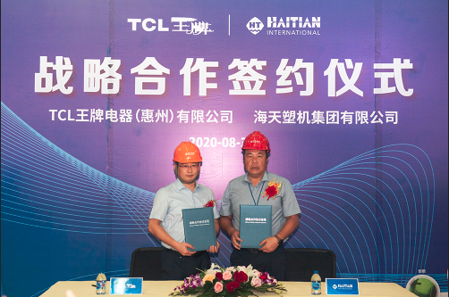
双方签署战略合作协议
作为国内首屈一指的电视机生产商，TCL一直秉承“研制最好的产品，提供最好的服务，创建最好的品牌”的工匠精神，对产品的生产制造心怀赤诚，对每一道制造工艺精益求精。长期以来，TCL集团与海天塑机集团精诚合作，正是认可了海天行业第一的制造实力以及开拓变革、技术创新的企业精神。
通过此次战略合作，双方将建立紧密的战略伙伴关系。海天将持续不断地为TCL的生产提供坚实、先进的技术后盾，同时也将发挥自身在海外布局上的优势，通过优质的设备、便捷的本地化服务，为TCL进一步拓展全球化战略提供有力支持。

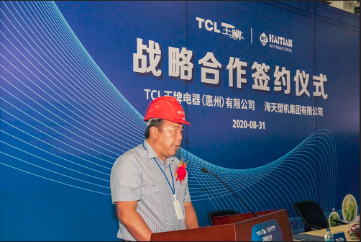
海天塑机集团总裁张剑峰致辞
在签约仪式上，海天塑机集团总裁张剑峰先生表示：海天和TCL已有将近20年的合作，双方结下了深厚的友谊。为了深化合作，海天和TCL通过技术的深入探讨，共同开发了适用于电视机行业的专用设备，在控制成本的前提下，能很好地兼容电视机前壳和后壳的塑料件生产，极大地提高设备的工作效率和产能。海天将以本次合作为契机，构建双方协作发展的新平台、新机制，提升战略协同层次和水平，持续为TCL提供优质高效、精益求精、至诚服务的客户体验。

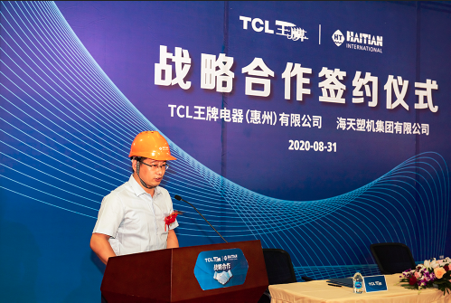
TCL王牌电器总经理牛海龙致辞
TCL王牌电器总经理牛海龙先生提到：自1999年起，TCL就开始拓展海外市场，进行全球布局。与海天的深入合作不仅仅局限于国内，更在海外。当前，TCL的海外主力工厂设在越南，与海天越南工厂在同一个工业园区内，这为双方在东南亚市场的紧密合作带来了巨大的便捷。海天和TCL作为民族企业出海，肩负着共同的民族使命，希望能和海天一起相互扶持，为彼此共同的梦想努力奋斗！

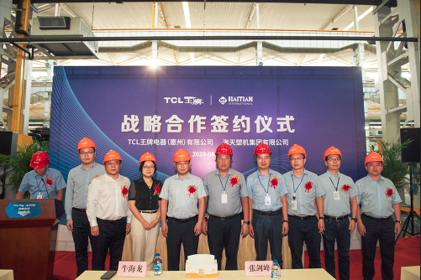
海天塑机集团和TCL王牌参会领导合影
未来，海天塑机集团和TCL集团两大行业引领者的强强合作，定会迸发出巨大能量，在推进双方共同发展的同时，为“中国制造2025”添砖加瓦。

